**Краткая теория:**

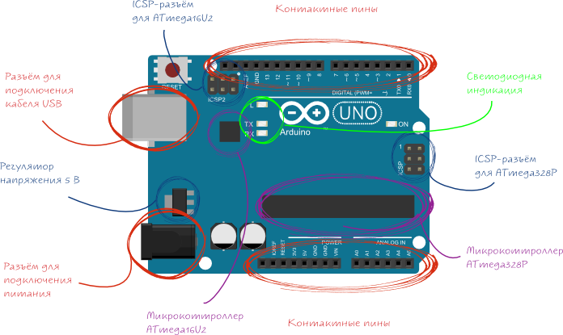Для того чтобы управлять нашим роботом и заставить его выполнять какие-либо действия, нам необходим контроллер Arduino. Arduino – это небольшая плата с собственным процессором и памятью. На ней имеются контактные разъемы для подключения различных датчиков и других элементов схем. Подключив все необходимые датчики и исполнительные устройства, нужно запрограммировать Ардуино на какие-либо действия.

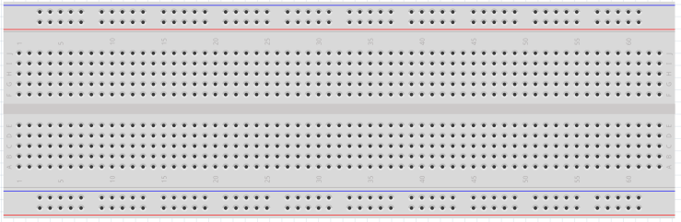Также чтобы соединять некоторые части схемы нам понадобится беспаечная макетная плата. Это плата, которая позволяет нам создавать электрические цепи, не припаивая детали. Плата состоит из множетсва отверстий, в которые можно вставлять провода, датчики и другие детали.

Обратите внимание как устроена беспаечная макетная плата:

По бокам имеются продольные ряды контактов, обозначенные на макетной плате «+» и «-» - Все контакты каждого ряда замкнуты, то есть представляют собой один проводник, но с большим количеством точек.

Контакты посередине замкнуты по столбикам, то есть каждый столбик представляет собой проводник, с 5 точками.

Для лучшего понимания обратите внимание на рисунок. Цветные линии показывают, как замкнуты контакты:

**Весь ряд замкнут**

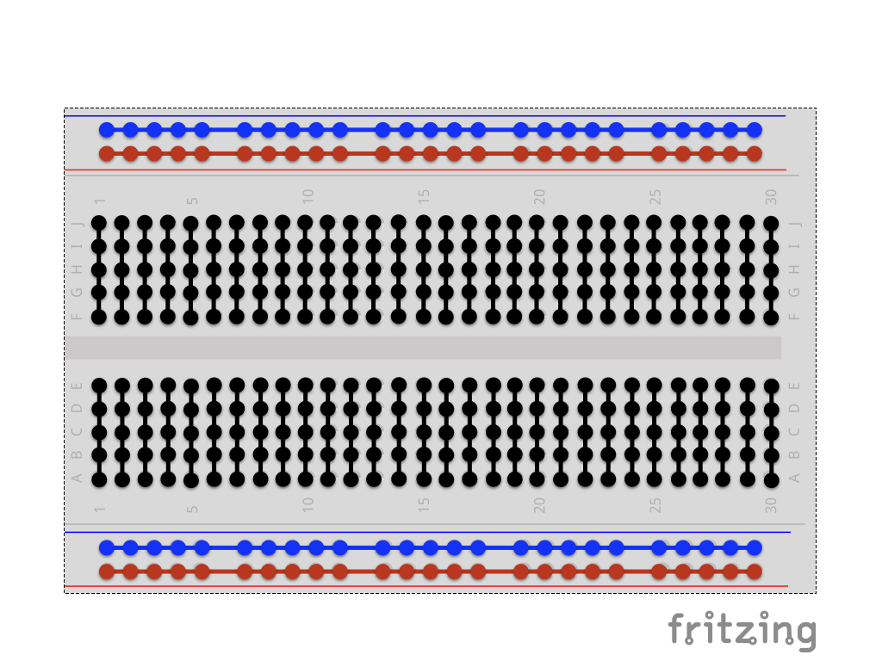

**В случае затруднения подключения – обратитесь к инструктору!**

**Весь столбик замкнут**

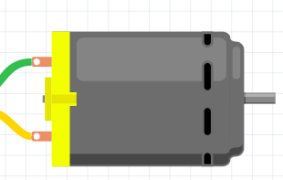Об других деталях схемы мы познакомимся при их подключении. Приступайте к подключению после сборки корпуса для робота!

**Мотор постоянного тока:**

Это устройство преобразующее электрическую энергию постоянного тока в механическую энергию. Если поменять полярность питания, то мотор изменит направление вращения.

*Обозначение мотора на схеме*

**Шаг 1 (Драйвер моторов):**

**Соедините контакты моторов с драйвером. У моторов «+» это красный провод. Красные провода идут на контакты OUT1 и OUT3. Не перепутайте, в противном случае мотор неправильно будет распознавать команды.**

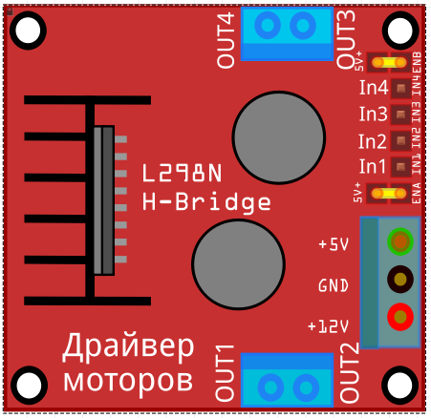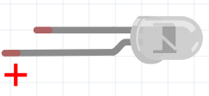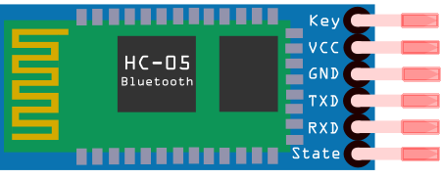

*Обозначение драйвера моторов на схеме*

**Светодиод:**

Светоизлучающий полупроводниковый прибор. Излучает свет при прямом прохождении тока.

**Шаг 4(Светодиод):**

**Для подключения светодиода, соедините его длинную ножку с сигнальным пином Ардуины, а короткую с gnd Arduino.**

*Обозначение светодиода на схеме*

**Bluetooth:**

Устройство для передачи данных посредством беспроводной сети.

Когда телефон соединяется с модулем, создается последовательный COM-порт, в котором данные последовательно передаются бит за битом от Tx к Rx.

*Обозначение Bluetooth модуля на схеме*

**Шаг 3(Bluetooth):**

**Для подключения Bluetooth модуля вам понадобится соединить 4 контакта:**

**Vcc – питание модуля, подключаем к 5V Ардуины.**

**Gnd – земля модуля, подключаем к gnd Ардуины.**

**TXD – канал передачи данных, подключаем к RX Ардуины.**

**RXD – канал приема данных, подключаем к TX Ардуины.**

**Драйвер двигателей:**

Это устройство для управления моторами постоянного тока. Используется для усиления сигнала с Ардуины, так как она не может обеспечить необходимую мощность для вращения двигателей.

**Шаг 2(Драйвер моторов):**

**Соедините контакты драйвера In1-In4 с контактными пинами Ардуино 4-7. Не перепутайте, в противном случае мотор неправильно будет распознавать команды.**

**Подключите питание драйвера согласно схеме.**

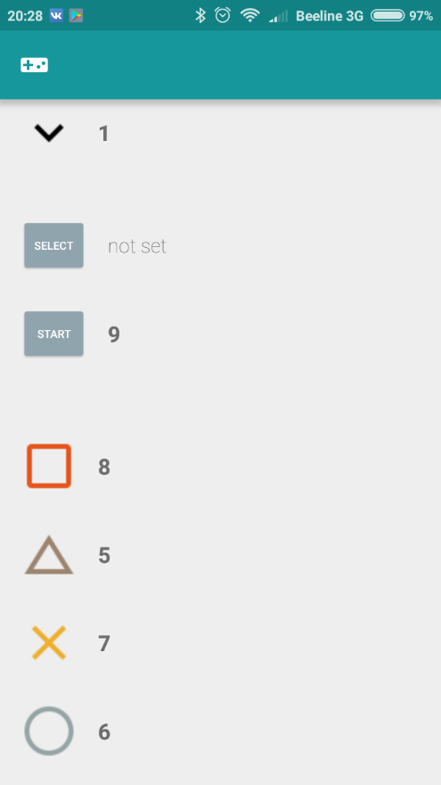

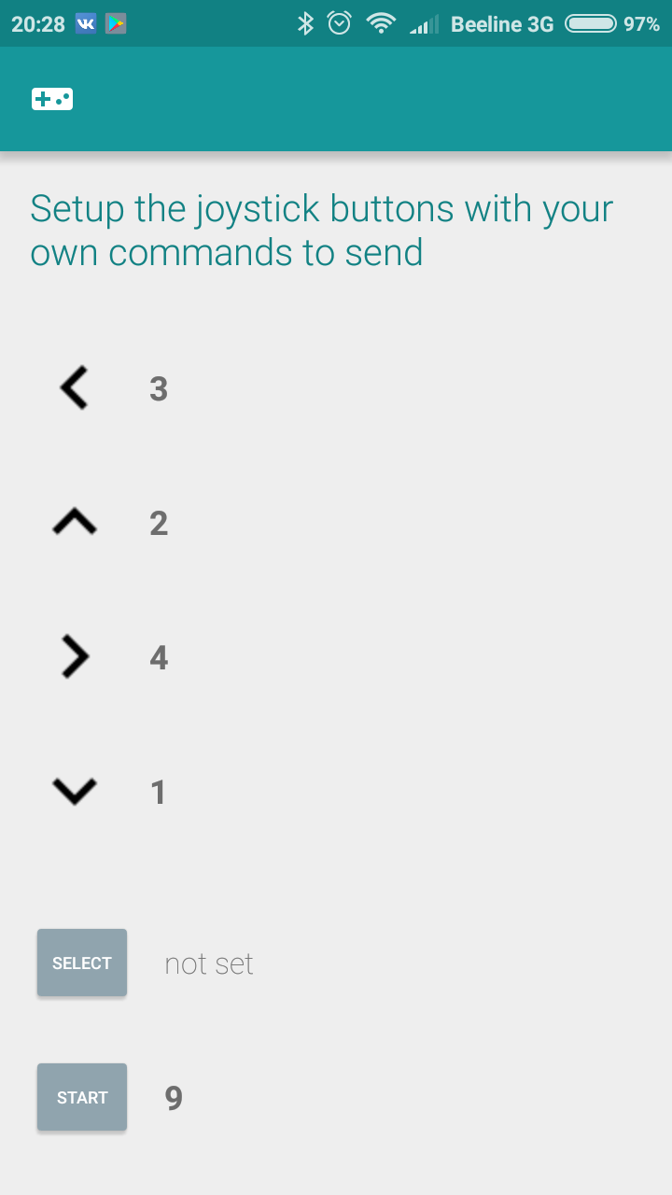

*Правильные настройки клавиш*

**Шаг 5 (Подключение):**

**Скачайте на android приложение «Arduino Bluetooth controller»**

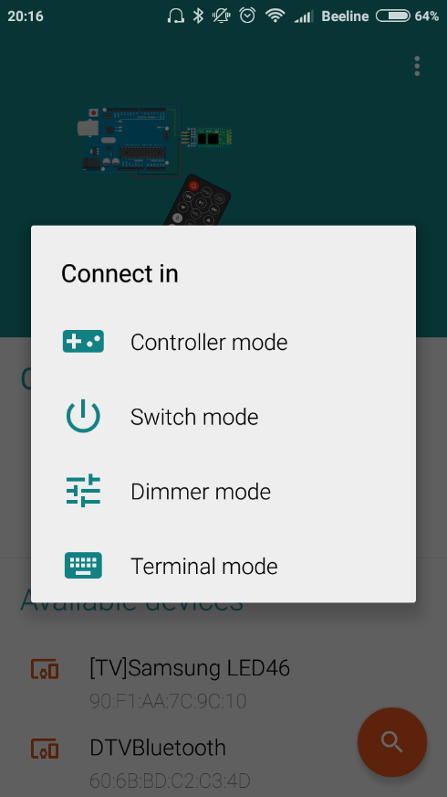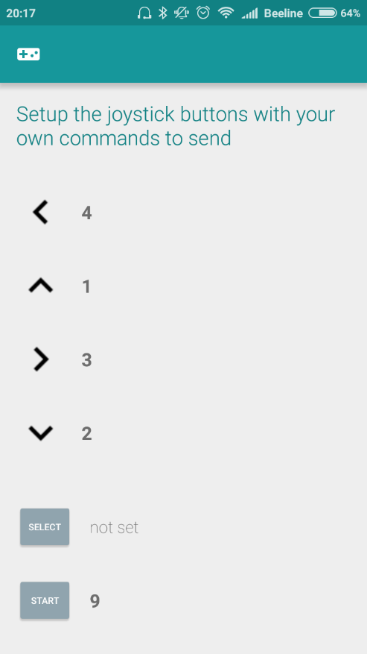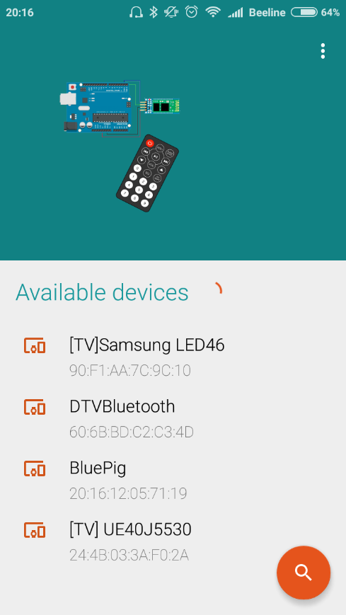

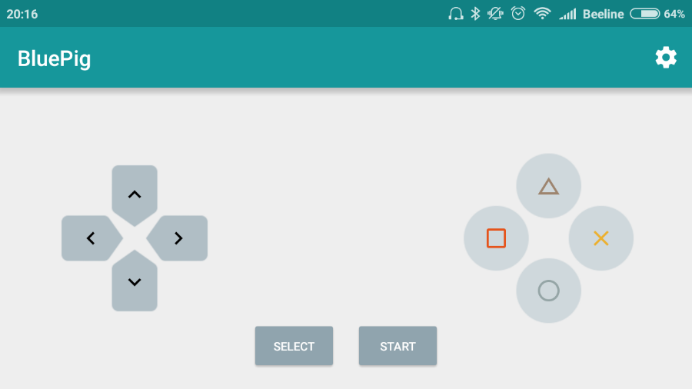

**Шаг 6 (Подключение):**

**Включите Bluetooth, зайдите в приложение,**

**Найдите нужное устройство и подключитесь к нему.**

**Шаг 7 (Подключение):**

**Выберите режим «Controller mode»**

**Зайдите в настройки пульта и назначьте**

**команды.**